Министерство образования Республики Беларусь

Учреждение образования

БЕЛОРУССКИЙ ГОСУДАРСТВЕННЫЙ УНИВЕРСИТЕТ

ИНФОРМАТИКИ И РАДИОЭЛЕКТРОНИКИ

Факультет компьютерных систем и сетей

Кафедра программного обеспечения информационных технологий

Дисциплина: Основы алгоритмизации и программирования (ОАиП)

ОТЧЕТ

по разминочной работе №2

Тема работы: Задача про бактерии

Выполнил

студент: гр. 151004 Башлыков В.В.

Проверил: Фадеева Е.П.

Минск 2021

содержание

1 Постановка задачи 4

2 Ход решения 5

3 Структура данных 6

4 Результаты расчетов 7

Приложение А 8

Приложение Б 10

# Постановка задачи

1. Условие 1:

Пусть бактерии могут быть двух цветов: красные и зеленые. За один такт времени красная бактерия меняет цвет на зеленый. Зеленая бактерия за один такт времени делится на две: красную и зеленую. Сколько всего бактерий будет через n тактов времени?

1. Условие 2:

Начальное значение количества бактерий вводится с клавиатуры. Количество тактов вводится с клавиатуры.

# Ход решения

Для решения задачи используется цикл, работающий до того момента, пока счетчик цикла не достигнет значения количества тактов, вводимых с клавиатуры.

Первый блок в теле цикла сохраняет количество зеленых бактерий.

Второй блок в теле цикла получает количество бактерий, после деления зеленой бактерии.

Третий блок в теле цикла присваивает красным бактериям значений сохраненное в первом блоке.

Схема развития бактерий:

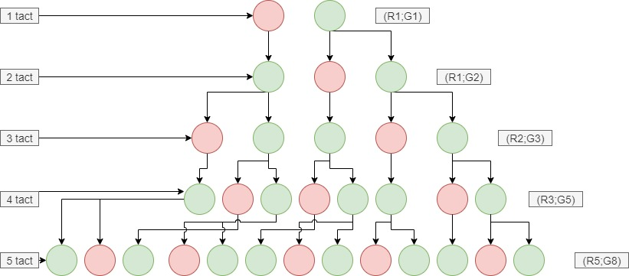 Схема 1: развитие бактерий

# Структура данных

Таблица 2 – Данные

|  |  |  |
| --- | --- | --- |
| Элементы данных | Рекомендуемый тип | Назначение |
| GreenBacteria | Extended | В начале выполнения программы имеет начальное значение количества зеленых бактерий (вводится с клавиатуры), в дальнейшем меняется и принимает финальный результат |
| RedBacteria | Extended | В начале выполнения программы имеет начальное значение количества красных бактерий (вводится с клавиатуры), в дальнейшем меняется и принимает финальный результат |
| SavedBacteria | Extended | Переменная отвечающая за хранение промежуточного результата, для получения значения красных бактерий |
| i | Integer | Счетчик цикла |
| tact | Integer | Количество тактов, во время ккоторых развиваются бактерии(вводится с клавиатуры) |
| error | Boolean | Переменная отвечающая за проверку на ошибки |
| TestString | String | Переменная осуществляющая вход в программу |

# Результаты расчетов

Вследствие результатов программы на экран выводятся следующие результаты расчетов(при введенных значениях 1 крассная бактерия, 1 зеленая бактерия, 4 такта):

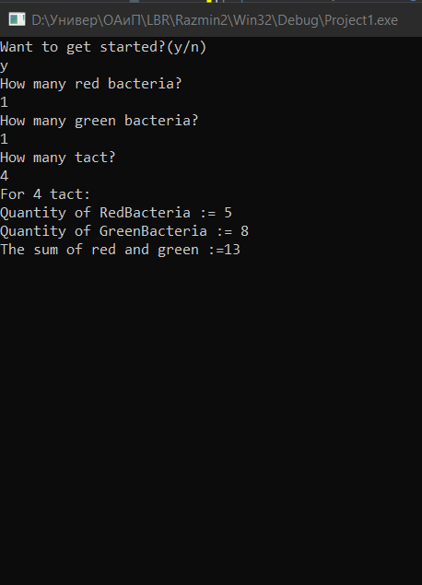

Рисунок 1 – Результаты расчетов

Приложение А

(обязательное)

Исходный код программы

program Project1;

uses SysUtils;

var

GreenBacteria, RedBacteria,

SavedBacteria: Extended;

i, tact: Integer;

error: Boolean;

TestString: String;

Label

GoToLabel_1, GoToLabel_2;

begin

GoToLabel_2:

error := False;

WriteLn('Want to get started?(y/n)');

ReadLn(TestString);

GoToLabel_1:

if TestString = 'y' then

begin

WriteLn('How many red bacteria?');

ReadLn(RedBacteria);

WriteLn('How many green bacteria?');

ReadLn(GreenBacteria);

WriteLn('How many tact?');

ReadLn(tact);

if (RedBacteria <= 0) or (GreenBacteria <= -1) or (tact <= 0) then

begin

error := true;

end

else

begin

for i := 1 to tact do

begin

SavedBacteria := GreenBacteria;

GreenBacteria := GreenBacteria + RedBacteria;

RedBacteria := SavedBacteria;

end;

WriteLn('For ', tact, ' tact:');

WriteLn('Quantity of RedBacteria := ', FloatToStr(RedBacteria));

WriteLn('Quantity of GreenBacteria := ', FloatToStr(GreenBacteria));

WriteLn('The sum of red and green :=',

FloatToStr(RedBacteria + GreenBacteria));

end;

end

else if TestString = 'n' then

begin

WriteLn('Please, type enter button to exit.');

end

else

begin

WriteLn('The symbol is unknown. Please, try againe.');

GoTo GoToLabel_2;

end;

if error = true then

begin

WriteLn('False values. Please, try again.');

GoTo GoToLabel_1;

end;

ReadLn;

end.

Приложение Б

(обязательное)

Тестовые наборы

1 тестовый набор. Проверка на введение отрицательных и нулевых значений. Вводимые значения: Количество красных бактерий -1, количество зеленых бактерий 5, количество тактов 10.

Результат:

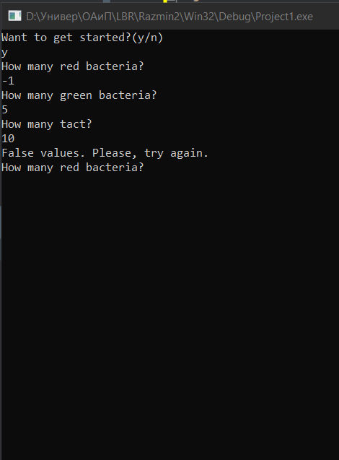

2 тестовый набор. Проверка на ввод не верных буквенных значений. Вводимые значения: 'Want to get started?(y/n)' - k;

Результат:

